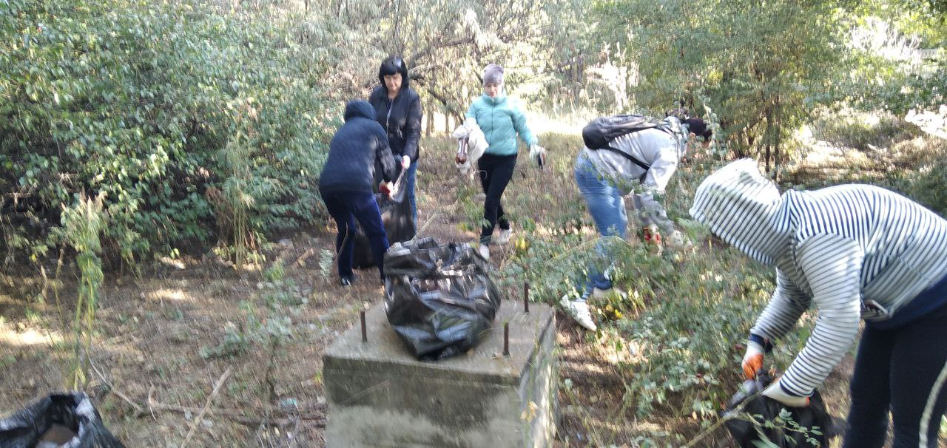

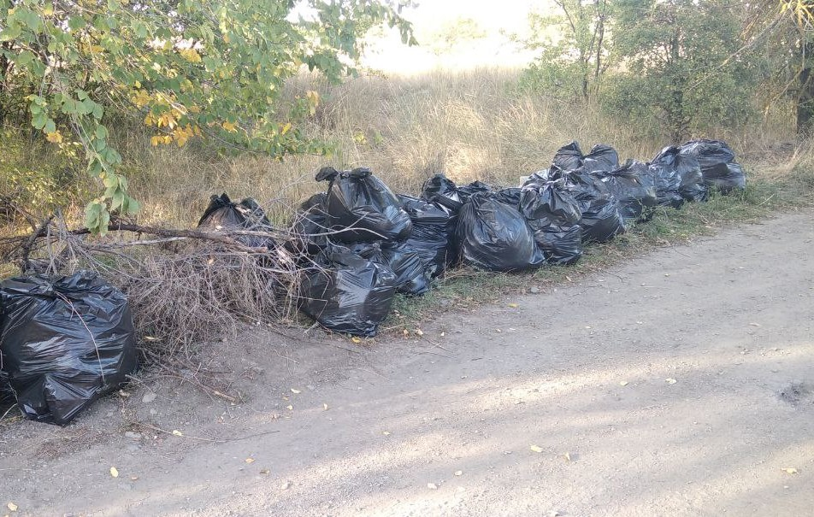

**Итоги осеннего субботника.**

Ежегодным областным субботником 8 октября в Веселовском сельском поселении завершился «осенний Месячник чистоты», в котором активное участие принял и коллектив Администрации Веселовского сельского поселения. За 4 часа активной работы были ликвидированы 4 свалочных очага, проведена вырубка дикорастущей поросли деревьев, убран случайный мусор в сквере рядом с местом для купания по пер. Волго-Донской, очищен берег реки Маныч протяженностью 500 метров.

Весь собранный в ходе субботника мусор был упакован в мешки и вывезен региональным оператором ОП Веселовское ООО «Экоград-Н».

Пользуясь случаем хочется сказать СПАСИБО всем участникам субботника, благодаря Вашему бескорыстному участию наш поселок становится чище!

Администрация Веселовского сельского поселения.